Lisa 1
Põhja-Pärnumaa Vallavalitsuse ….2026
korralduse nr
juurde

PROJEKTEERIMISTINGIMUSED

Ehitustegevuse liigi täpsustus:

Tiigi ja müratõkkevalli rajamine

Projekteerimistingimuste andja

Asutus: Põhja-Pärnumaa Vallavalitsus

Asutuse registrikood: 77000234

Ametniku nimi: Reet Olev

Ametniku ametinimetus: vallaarhitekt

Taotluse andmed

Liik: projekteerimistingimuste taotlus detailplaneeringu koostamise kohustuse puudumisel

Number: 2611002/07407

Kuupäev: 09.09.2026

Ehitamisega hõlmatava kinnisasja andmed, sh katastritunnus ja koha-aadress:

- Pärnu maakond, asukohaga Põhja-Pärnumaa vald, Ünnaste küla, Liiva (katastritunnus 63801:001:1133) kinnistu.
- Maakasutuse sihtotstarve: maatulundusmaa 100%
- Kinnistu pindala 9498m², kus õuemaa puudub, haritavat maad 4338m² ja ülejäänud looduslik rohumaa ning muu maa.

Projekteerimistingimuste sisu ja põhjendused

Keskkonnamõju hindamise ja keskkonnajuhtimissüsteemi seaduse https://www.riigiteataja.ee/akt/KeHJS (edaspidi KeHJS) § 6 lg 1 on esitatud olulise keskkonnamõjuga tegevused, mille puhul on keskkonnamõju hindamine kohustuslik. Kinnistule kavandatav tegevus ei vasta ühelegi KeHJS § 6 lg 1 välja toodud tegevusele, tegevus kuulub KeHJS § 6 lg 2 p 1 ja 2 alla, mille korral on vajalik anda eelhinnang selgitamaks välja, kas tegevusega võib kaasneda oluline keskkonnamõju. Kavandataval tegevusel on otsene seos Vabariigi Valitsuse 29.08.2005. a määrusega nr 224 „Tegevusvaldkondade, mille korral tuleb anda keskkonnamõju hindamise vajalikkuse eelhinnang, täpsustatud loetelu“. Määruses on toodud §11 punkt 7 ¹ veekogu rajamine, kui selle veepeegli pindala on üks hektar või suurem või kui eemaldatava pinnase kogus on vähemalt 10 000 kuupmeetrit, mille puhul tuleb anda keskkonnamõju hindamise vajalikkuse eelhinnang. Planeeritud lahenduses ei ole taotleja eeldatavat maksimaalset eemaldatava pinnase kogust määranud.
Tingimustest tuleneb, et tõenäoliselt ei teki vajadus keskkonnamõju hindamise eelhinnangu koostamisele. Vajaduse tekkimisel tuleb antud hinnang esitada koos ehitusprojektiga ehitusloa menetluses.
(https://www.riigiteataja.ee/akt/103062015002?leiaKehtiv).

Kasutamise otstarve

24232 tiik
24219 muu nimetamata rajatis- müratõkkevall

Taotleja soovi selgitused
1.Müravall.
Müravall on kavandatud kinnistu riigitee nr 5 poolsele küljele ning selle eesmärk on vähendada riigiteelt lähtuvat liiklusmüra kinnistul.
Müravalli rajamise võimalikkuse ja paiknemise kohta olen eelnevalt küsinud Transpordiametiseisukohta. Transpordiamet ei ole müravalli rajamist välistanud, vaid on esitanud selle kavandamiseks konkreetsed tingimused, sealhulgas nõude jätta kraavi ja valli vahele vähemalt 1,5 m
hooldusruumi ning paigutada valli teepoolne serv sõltuvalt asukohast ligikaudu 9,2–14,8 m kaugusele riigitee katte servast.
Seega on müravalli eesmärk ja võimalik paiknemine juba Transpordiametiga käsitletud ning projekteerimisel lähtutakse nende esitatud tingimustest.
2. Tiigi suurus, sügavus ja kuju
Taotluses näidatud ala on kavandatava tiigi paiknemise ja projekteerimise ala. See ei tähenda, et kogu näidatud ala kaevatakse ühesuguse sügavusega läbi.
Tiigi lõplikku sügavust, nõlvade kaldeid, täpset kuju ja sellest tulenevat kaevemahtu ei ole projekteerimistingimuste taotlemise etapis võimalik põhjendatult lõplikult määrata. Need parameetrid määratakse projekteerimise käigus, lähtudes tegelikest pinnasekihtidest, reljeefist,
põhjaveetasemest, maaparandussüsteemist, tehnovõrkude kaitsevöönditest ning asjaomaste asutuste ja võrguvaldajate tingimustest.
Just nende asjaoludega arvestava nõuetekohase lahenduse projekteerimiseks olen projekteerimistingimusi taotlenud.
3. Tiigi eesmärk
Tiigi rajamise eesmärk on kinnistu maastikuline kujundamine ja veesilma rajamine. Tegemist ei ole maavara kaevandamise eesmärgil kavandatud tegevusega.
Tiigi rajamisel tekkivat kaevist kavatsen kasutada esmajärjekorras samal kinnistul sissesõidutee ja müravalli rajamiseks. Ülejääva kaevise käitlemisel järgitakse kehtivaid nõudeid.
4. Maaparandussüsteem ja elektriliin
Olen teadlik kinnistul paiknevast SIKANA maaparandussüsteemist ning elektripaigaldise kaitsevööndist.
Elektripaigaldise kaitsevööndi olemasolu ei ole minu poolt vaidlustatud. Nagu ka Teie kirjas märgite, saab Elektrilevi nõusoleku võimalikkust küsida menetluse käigus.
Asukoht | - asukohaskeem lisa 2;  - kinnistu moodustati 15.12.2022 jagamise teel.  - ehitisregistri kohaselt puuduvad kinnistul hooned:  - kinnistul paikneb teadaolevalt abihoone vundament (laut-küün), eluhoone vundamenti ole ole.  - 2024 a. on rajatud ajutine aiamaja ja 2023 kaks ajutist kasvuhoonet.  - Juurdepääs oma kinnistult.
Kitsendused | - Katastriüksusele jäävad maaparandussüsteemi maa-ala SIKANA (id 14613744, vid 6114440020180001).  - Katastriüksus kõrval kulgeb riigimaantee 5 Pärnu-Rakvere-Sõmeru tee (93001:003:0037) koos oma kaitsevööndiga.  - Kinnistule jääb elektriõhuliin 35-110kV(kõrgepingeliin) oma kaitsevööndiga ELPKV 35kV M-35 (id 15525406, vid ELV80244367-2).  - Kinnistut läbib ainus juurdepääsutee 93001:003:0014 Murissaare, 93001:003:0141 Ünnaste-Püti ja 63801:001:0725 sihtotstarbeta maa kinnistule (omanik selgitamisel).  - Kinnistule ei jää teadaolevalt geodeetilisi punkte.  - Tiik jääks kitsenduste aladele. Taotletav tiigi asukoht võib rikkuda maaparandussüsteemi ala ja kõrgepingeliini hooldustöid.  - Kinnistult kaevise väljaveo loa annab Keskkonnaamet;
Lubatud suurim ehitisealune pind | - Tiik: ehitusala suurus kuni 1100 m²  - Müratõkkevall: vastavalt projektile
Kõrgus; kaugus kinnistu piirist | - Tiik: Sügavus kuni 4m;  - Müratõkkevall: kõrgus kuni 5m  - kaugus kinnistu piiridest vähemalt 4m.
Arhitektuurilised, ehituslikud ja kujunduslikud tingimused | - Rajatise kaldad kindlustada ja piirata (metsloomade ja inimeste ohutuse huvides);  - Projektis määrata eemaldatava pinnase kogus.
Maa-alal ehitise teenindamiseks vajaliku ehitise võimalik asukoht | Taotletavad ehitised peavad ära mahtuma asendiplaanil märgitud maa-alale;
Maakorralduslikud toimingud | Uut kinnistut ei moodustata
Ehitusuuringute tegemise vajadus  Tehnilised tingimused ja tegevused | - Müratõkkevalli projekteerimise eeltingimuseks on liiklusmüra uuringu tegemine antud piirkonnas. See eeldab kinnistul olemasolevaid või planeeritavaid müratundlikke hooneid, mille suhtes uuringut koostatakse. Transpordiametile tehtud pöördumises soovitakse ehitada kinnistule eluhoonet.  - Ei tohi kaevata läbi vettpidava kihi: Tiiki ei tohi kaevata nii sügavaks, et see läbiks looduslikku vettpidavat kihti (näiteks savikihti). Selle reegli rikkumisel võib vesi tiigist lihtsalt minema imbuda või võite rikkuda piirkonna põhjavee režiimi.  - Soovituslik on luua astmeline tiigipõhi (nt 30, 50, 100 ja üle 150–200 cm), kus kõige sügavam osa hoiab vee puhta ning madalamad astmed on mõeldud kalda stabiilsuse tagamiseks.  - projekt peab olema vormistatud topogeodeetilisel alusplaanil M1:1000 või 1:500.  - Mõõdistuse originaalfailid esitada Põhja-Pärnumaa vallavalitsusele.  - Juhul kui soovitakse tiiki kasutada ka tulekustutusvee saamiseks, siis peab tiigile projekteerima kuivhüdrandi, mis ulatub kohani, kus päästeameti autod saavad seda kasutada (ehk siis juurdepääsuteeni või platsini, mis kannab päästeautot (ca 20 tonni).  - Sellisel juhul tuleb projektis ära näidata juurdepääs tulekustutusvee võtmiseks ja rajatava kuivhüdrandi asukoht
Kooskõlastused ja arvamused  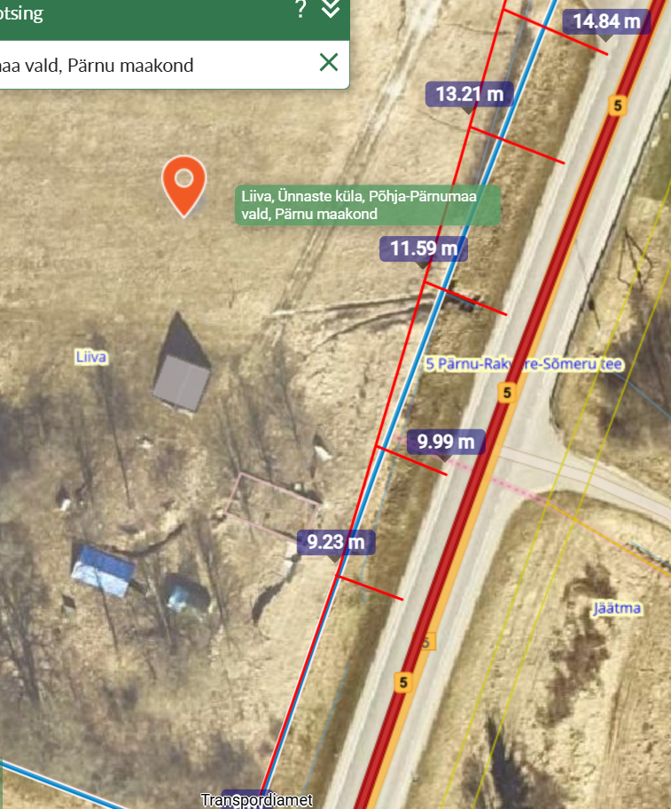 | Transpordiameti varasemad seisukohad:  Müravalli rajamisel tuleb arvestada, et:  - müravall tuleb rajada kogu ulatuses väljapoole riigitee alust maad (katastriüksust) ning tagada normide kohane riigitee nr 5 ja Liiva kinnistu mahasõidu nähtavuskolmnurk ja riigitee vaba ruum;  - tagada tuleb kraavi ja valli hooldamiseks vajalik ruum (kraavi perve ülemise serva ja valli nõlva alguse vahel vähemalt 1,5 m laiune tasapinnaline ala);  - eelmises kahes punktis toodud nõuete täitmiseks peab valli teepoolne serv asuma riigitee katte servast vähemalt 9,2 meetri (krundi lõunaosas) kuni 14,80 meetri (krundi põhjaosas) kaugusel, oleneb kraavi asukohast riigitee suhtes. Valli teepoolse serva võimalik kaugus on toodud kõrval oleval Maa- ja Ruumiameti kaardi väljavõttel;  - valli teepoolse serva nõlva kalle ei tohi olla järsem kui 1:1,5 (järsema kalde korral pinnase varisemise oht).  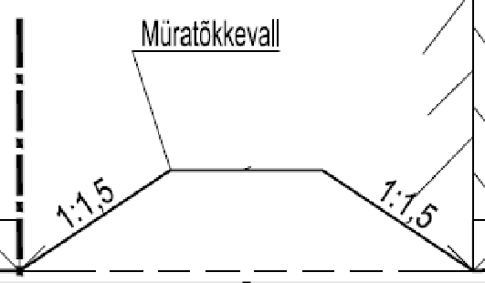  - vall haljastada või nõlvad kindlustada, et välistada pinnase uhtumist riigiteele alusele maale ja riigitee äärsesse kraavi. Uhtumise korral tuleb pinnas teisaldada riigitee aluselt maalt viivitamatult;  - valli konstruktsiooni püsivuse ning ohutuse tagamise eest vastutab Liiva kinnistu omanik.  - Ehitusprojekt esitatakse arvamuse saamiseks:  - Maa-ja Ruumiametile  - Elektrilevi Oüle  - Transpordiametile  - Vajadusel Keskkonnaametile;  - maaomanikule, kelle ehitusõigust või maakasutust projekt mõjutab.
- Ehitusprojekt koostada vastavalt Eestis kehtivatele projekteerimisnormidele ja majandus- ja taristuministri 17.07.2015. a määrusele nr 97 „Nõuded ehitusprojektile“ ning heale projekteerimistavale.
- Ehitusprojekti juurde lisada projekteerimistingimused.
- Ehitusloa taotlemiseks esitada ehitusprojekt Põhja-Pärnumaa Vallavalitsusele digitaalselt allkirjastatuna vastavalt Ehitisregistri Ehitusprojekti dokumentide vormistamise nõuetele „Ehitisregistri Juhendmaterjal Lisa 2“ pdf-formaadis koos vormikohase ehitusloa taotlusega.

Vaidlustamisviide

Käesolevat korraldust on õigus vaidlustada 30 päeva jooksul, arvates päevast, millal vaiet esitama õigustatud isik korraldusest teada sai või oleks pidanud teada saama, esitades vaide Põhja-Pärnumaa Vallavalitsusele haldusmenetluse seadusega vaidemenetlusele kehtestatud korras. Korralduse peale on kaebeõigusega isikul õigus esitada kaebus Tallinna Halduskohtule halduskohtumenetluse seadustiku §-s 46 sätestatud tähtaegadel ja halduskohtumenetluse seadustikus sätestatud korras.

